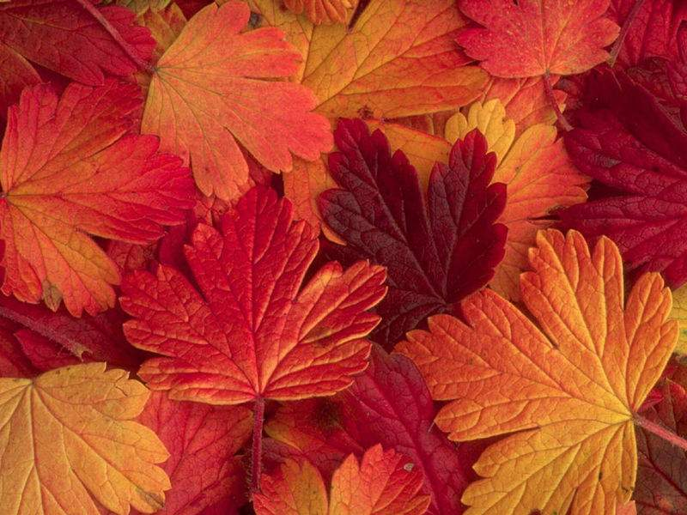
Dani zahvalnosti za plodove zemlje

Mjesec listopad je, zaista, poseban zbog svojih jesenskih boja, mirisa i okusa.
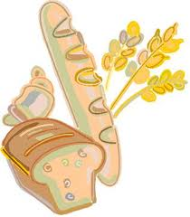
Miris toplog kruha i krušnih proizvoda koji se širio školom dražio je naše nosnice. Naime, u srijedu, 22. listopada obilježili smo Dane zahvalnosti za polodove zemlje. Danima prije toga kod kuće smo s roditeljima pekli kruh, peciva i kolačiće... Kad smo ih donijeli u školu upriličili smo prigodnu izložbu. Učenici 1. i 3.b razreda sa svojim učiteljicama pripremili su nekoliko kratkih igrokaza, a nakon toga je župnik crkve na Kozali blagoslovio sve krušne proizvode koje smo kasnije s velikim zadovoljstvom blagovali.

Bio je to poseban dan!

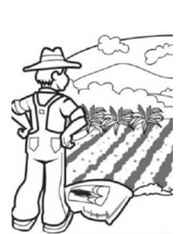
La mattinata di mercoledì 22 ottobre 2014 è stata una mattina particolare per la nostra scuola, abbiamo infatti festeggiato la Giornata di ringraziamento per i frutti della terra.

La giornata di ringraziamento per i frutti della terra ha una grande importanza nello sviluppo e nella crescita dei valori positivi e delle attitudini nei più piccoli.
Si va a creare in tal modo un rapporto positivo con la natura e la terra.

I bambini sviluppano le buone abitudini e imparano ad apprezzare e curare la tradizione e i costumi.

Gli alunni hanno avuto il compito di preparare con i genitori pani, panini e quant`altro per poi portarli a scuola dove abbiamo allestito una mostra.

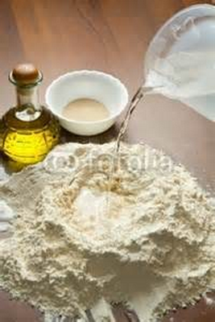
Le classi IIa e IVa hanno voluto far di più e si sono calati nelle vesti di perfetti panettieri e pasticcieri.

Nella cucina della scuola, con le loro insegnanti hanno impastato farina, acqua, lievito dando vita alle più svariate forme di pani e panini.

Hanno preparato anche i biscotti alle noci e lo strudel alle mele.


Dopo la cottura che ha avvolto la scuola in un inebriante profumino, il parrocco della chiesa di Cosala ha benedetto il cibo.
Al pomeriggio sono stati invitati anche i genitori, contenti di poter guardare, esplorare, scoprire, annusare e non ultimo assaggiare il tutto.
Potete giudicare voi, se siamo rimasti sazi e soddisfatti dalle foto ☺

